TAREA 1 MATEMÁTICA
FECHA: 08 DE OCTUBRE DE 2020
- Crear pares ordenados con los siguientes conjuntos de salida y conjunto de llegada e identificar el número en común
CONJUNTO DE SALIDA | CONJUNTO DE LLEGADA | PARES ORDENADOS
2 | 6
5 | 9
7 | 11
- Completa y expresar en el plano cartesiano los siguientes conjuntos
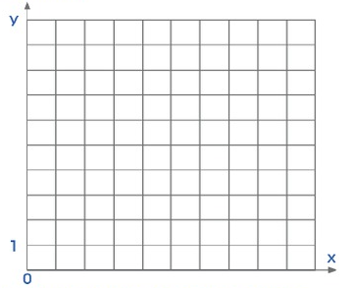
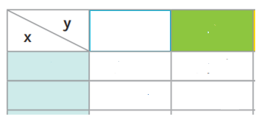
6
8
7
4

